Nama : Ahda Rindang Al-Amin

NIM : 2311531003

Tugas Praktikum Algoritman Pemograman 2

Sesi praktikum : sesi 2

Tugas: membuat class dengan nama **BilanganGenapGanjil** yang menghasilkan output ganjil atau genap dari nim.

1. **Flowchart**

No

Yes

nim + “merupakan Bilangan Genap”

nim + “merupakan Bilangan Ganjil”

nim % 2 !=0

Input = **long** nim

Finish

Start

1. **Pseudocode**

|  |
| --- |
| Menentukan nim ganjil atau genap |
| long nim |
| 1. Input nim 2. if nim % 2 != 0 3. true : output = nim + “merupakan Bilangan Ganjil” 4. false : output = nim + “merupakan Bilangan Genap” 5. finish. |

1. **Bahasa Pemograman Java**

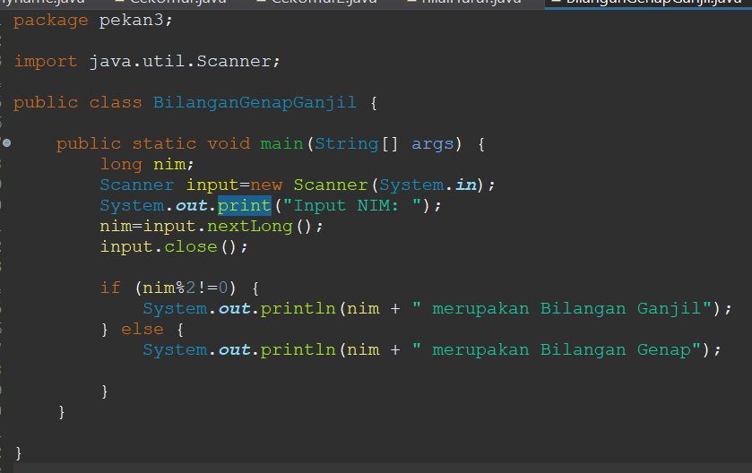

1. **Output**

